МИНОБРНАУКИ РОССИИ

Федеральное государственное бюджетное образовательное учреждение высшего образования

НИЖЕГОРОДСКИЙ ГОСУДАРСТВЕННЫЙ ТЕХНИЧЕСКИЙ

УНИВЕРСИТЕТ им. Р.Е.АЛЕКСЕЕВА

Институт радиоэлектроники и информационных технологий

Кафедра информатики и систем управления

Лабораторная работа №2

Реализация пошаговых блок-схем алгоритмов

ОТЧЕТ

По лабораторной работе

по дисциплине

Информатика и компьютерные технологии

Вариант 3

РУКОВОДИТЕЛЬ:

________________ Степаненко М.А.

СТУДЕНТ:

________________ Юрлов Р.О.

22-ИВТ-3

Работа защищена «___» ____________

С оценкой ________________________

Нижний Новгород 2023

**Цель работы**: построить максимально подробную блок-схему алгоритма

решения задачи по вариантам.

**Задание:** Вычеркните из слова А все буквы, которые встречаются в слове В.

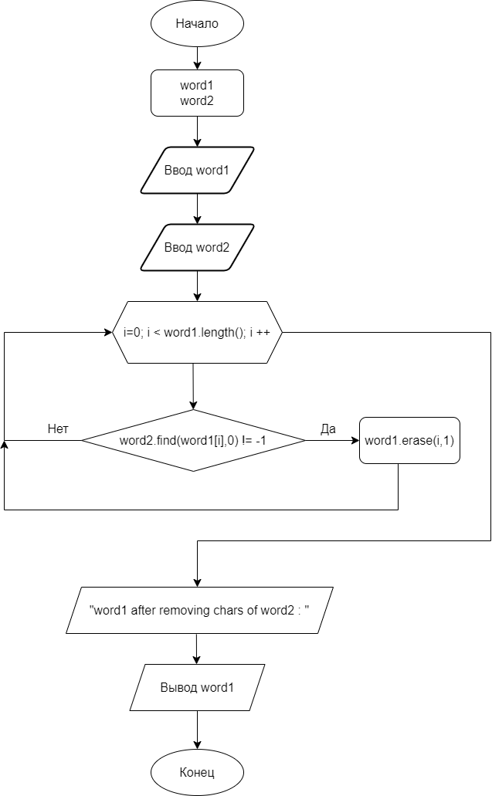

**Вывод:** в ходе работы мы освоили принципы работы с блок-схемами.